|  | **Universidade Tecnológica Federal do Paraná**  **Campus Campo Mourão**  Departamento de Computação - DACOM  Prof. Dr. Diego Bertolini  Disciplina: Inteligência Artificial |  |
| --- | --- | --- |

-------------------------------------------------------------------------------------------------------------------------------

**Atividade: 02 - Data: 30/03/2023**

**Conteúdo: Algoritmos Genéticos**

**Data de Entrega: 06/03/2023 até às 23:59hs.**

-------------------------------------------------------------------------------------------------------------------------------

**Com o objetivo de encontrar o valor de *x* que maximiza a função $f(x) =sen(\frac{π . x}{256})$, demonstre a segunda, terceira e quarta geração do Algoritmo Genético.**

**População Inicial** (selecionada aleatoriamente)

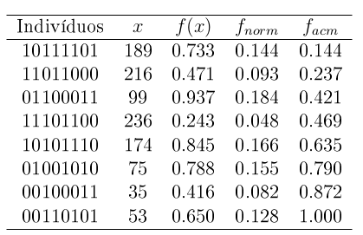

**Reprodução**

**Número gerados aleatoriamente:**

0.293, 0.971, 0.160, 0.469, 0.664, 0.568, 0.371, 0.109

**Indivíduos selecionados:**

3, 8, 2, 5, 6, 5, 3, 1

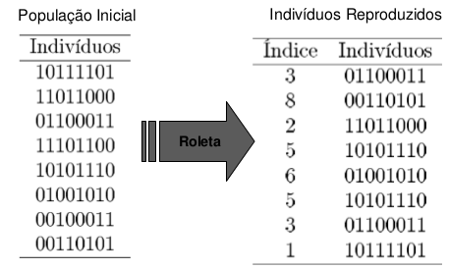

**Cruzamento** (dos 6 primeiros indivíduos)

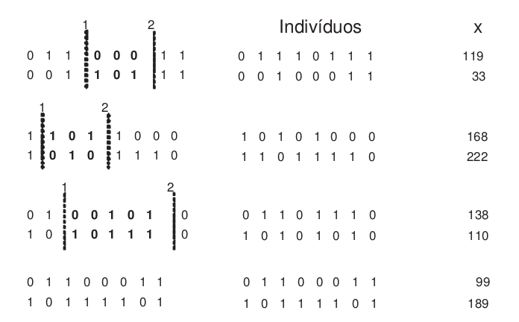

**Mutação**

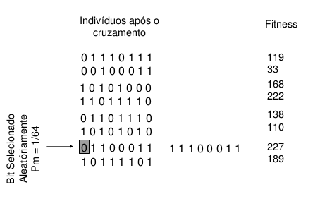

**Nova População** (A nova população (que dá início a segunda geração do algoritmo) deve ser do tamanho da população inicial, ou seja, 8 indivíduos.)

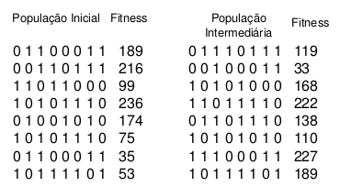

**Exercício:** A partir da população intermediária, faça a segunda geração.

| ***Indivíduos*** | ***x*** | ***f(x)*** | ***fnorm*** | ***facum*** |
| --- | --- | --- | --- | --- |
|  |  |  |  |  |
|  |  |  |  |  |
|  |  |  |  |  |
|  |  |  |  |  |
|  |  |  |  |  |
|  |  |  |  |  |
|  |  |  |  |  |
|  |  |  |  |  |
|  |  |  |  |  |
|  |  |  |  |  |

**Valores Aleatórios para segunda geração:**

**0.1270, 0.9134, 0.6324, 0.0975, 0.2785, 0.5469, 0.4456, 0.6463**

**Cruzamento** (pontos de cruzamento igual ao da primeira geração)

| ***Pais*** | ***Filhos*** | ***x*** |
| --- | --- | --- |
|  |  |  |
|  |  |  |
|  |  |  |
|  |  |  |
|  |  |  |
|  |  |  |
|  |  |  |
|  |  |  |
|  |  |  |
|  |  |  |

**Mutação:** 1/64 (Demonstre só o novo indivíduo mutado -- Indivíduo = **17**)

| **Indivíduo** | **Novo Indivíduo após mutação** | **fitness** |
| --- | --- | --- |
|  |  |  |

**População Intermediária (final da segunda geração)**

| *População Inicial da 2 Geração* | *Fitness* | *População Intermediária* | *Fitness* |
| --- | --- | --- | --- |
|  |  |  |  |
|  |  |  |  |
|  |  |  |  |
|  |  |  |  |
|  |  |  |  |
|  |  |  |  |
|  |  |  |  |
|  |  |  |  |
|  |  |  |  |
|  |  |  |  |

**Exercício:** A partir da população intermediária (segunda geração), faça a terceira geração

| ***Indivíduos*** | ***x*** | ***f(x)*** | ***fnorm*** | ***facum*** |
| --- | --- | --- | --- | --- |
|  |  |  |  |  |
|  |  |  |  |  |
|  |  |  |  |  |
|  |  |  |  |  |
|  |  |  |  |  |
|  |  |  |  |  |
|  |  |  |  |  |
|  |  |  |  |  |
|  |  |  |  |  |
|  |  |  |  |  |

**Valores Aleatórios para segunda geração:**

**0.8147, 0.9058, 0.1270, 0.9134, 0.6324, 0.0975, 0.7952, 0.1869**

**Cruzamento** (pontos de cruzamento igual ao da primeira geração)

| ***Pais*** | ***Filhos*** | ***x*** |
| --- | --- | --- |
|  |  |  |
|  |  |  |
|  |  |  |
|  |  |  |
|  |  |  |
|  |  |  |
|  |  |  |
|  |  |  |

**Mutação:** 1/64 (Demonstre só o novo indivíduo mutado = Indivíduo = **41**)

| **Indivíduo** | **Novo Indivíduo após mutação** | **fitness** |
| --- | --- | --- |
|  |  |  |

**População Intermediária (final da segunda geração)**

| *População Inicial da 3 Geração* | *Fitness* | *População Intermediária* | *Fitness* |
| --- | --- | --- | --- |
|  |  |  |  |
|  |  |  |  |
|  |  |  |  |
|  |  |  |  |
|  |  |  |  |
|  |  |  |  |
|  |  |  |  |
|  |  |  |  |

**Exercício:** A partir da população intermediária (terceira geração), faça a quarta geração

| ***Indivíduos*** | ***x*** | ***f(x)*** | ***fnorm*** | ***facum*** |
| --- | --- | --- | --- | --- |
|  |  |  |  |  |
|  |  |  |  |  |
|  |  |  |  |  |
|  |  |  |  |  |
|  |  |  |  |  |
|  |  |  |  |  |
|  |  |  |  |  |
|  |  |  |  |  |

**Valores Aleatórios para segunda geração:**

**0.2785, 0.5469, 0.9575, 0.1576, 0.4854, 0.8003, 0.1419, 0.4218**

**Cruzamento** (pontos de cruzamento igual ao da primeira geração)

| ***Pais*** | ***Filhos*** | ***x*** |
| --- | --- | --- |
|  |  |  |
|  |  |  |
|  |  |  |
|  |  |  |
|  |  |  |
|  |  |  |
|  |  |  |
|  |  |  |

**Mutação:** 1/64 (Demonstre só o novo indivíduo mutado = Indivíduo = **57**)

| **Indivíduo** | **Novo Indivíduo após mutação** | **fitness** |
| --- | --- | --- |
|  |  |  |

**População Intermediária (final da segunda geração)**

| *População Inicial da 4 Geração* | *Fitness* | *População Intermediária* | *Fitness* |
| --- | --- | --- | --- |
|  |  |  |  |
|  |  |  |  |
|  |  |  |  |
|  |  |  |  |
|  |  |  |  |
|  |  |  |  |
|  |  |  |  |
|  |  |  |  |